Onderzoeksopdracht

Voor deze opdracht ga je in een groepje van drie personen een schilderij onderzoeken. Voor het onderzoek zijn drie thema’s beschikbaar: (1) handelaar van de VOC, (2) slavernij in Oost-Indië, en (3) vrouwen in de Gouden Eeuw. Ieder lid van het groepje onderzoekt een ander thema. Na zelf onderzoek te hebben gedaan deelt ieder lid van het groepje zijn of haar bevindingen. Voor de eindopdracht schrijf je een informatiebord voor het schilderij waarin je de bevindingen van jouw groepje voor alle drie de thema’s verwerkt. Op de volgende pagina’s vind je het schilderij en de matrix die zal worden gebruikt om jou informatiebord na te kijken.

De opdracht in stappen:
- Vorm een groepje van drie personen.
- Iedereen onderzoekt één van de drie thema’s ((1) handelaar van de VOC, (2) slavernij in Oost-Indië, en (3) vrouwen in de Gouden Eeuw). Per groepje onderzoekt ieder lid dus een ander thema. Volg de volgende stappen in je onderzoek:
  - Bestudeer het schilderij.
  - Bestudeer de bronnen over jouw thema die te vinden zijn op teams.
  - Maak een samenvatting met jouw belangrijkste bevindingen.
- Deel je bevindingen met de andere leden van jouw groepje. Maak aantekeningen van wat de anderen aan jou vertellen.
- Schrijf individueel een informatiebord voor het schilderij. In dit informatiebord moeten de volgende onderwerpen worden besproken in een gestructureerde en lopende tekst:
  - De 4 W’s (Wie, Wat, Waar, Wanneer).
  - Handelaar van de VOC.
  - Slavernij in Oost-Indië.
  - Vrouwen in de Gouden Eeuw.

Tijdsplanning:
13:20 – 13:30 inleiding opdracht en klassikale instructie door de docent.
13:30 – 14:00 Individueel onderzoek naar je eigen thema.
14:00 – 14:15 pauze.
14:15 – 14:30 deel onderling de bevindingen van je onderzoek.
14:30 – 14:55 schrijf het informatiebord.

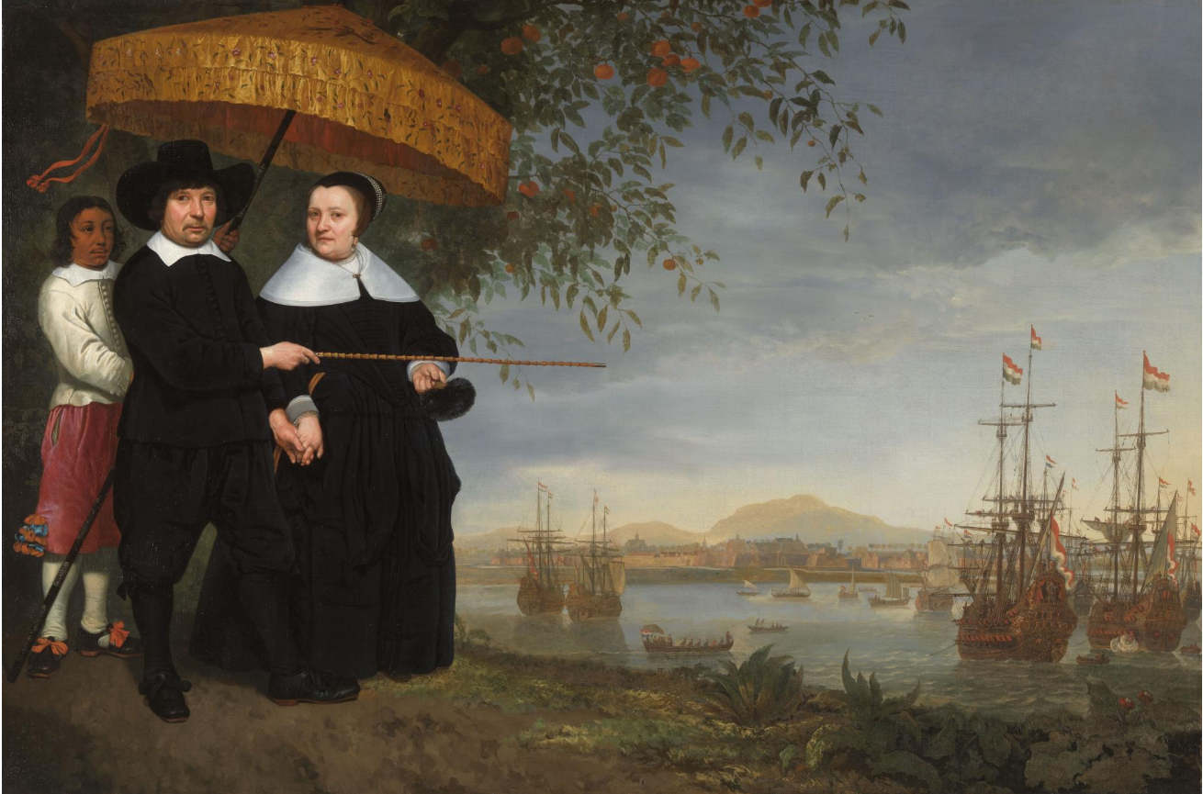
Links staan een VOC-opperkoopman, vermoedelijk Jakob Martensen, en zijn vrouw. Achter hen staat een tot slaaf gemaakte man die een zonnescherm, een pajong, boven hun hoofd houdt. In de Javaanse cultuur was dat een teken van status. Op de achtergrond is het Kasteel van Batavia zichtbaar. Rechts ligt de retourvloot van de VOC gereed om terug te varen naar de Republiek. Als teken van verbondenheid wijst de koopman met zijn stok naar de schepen. Het schilderij is gemaakt door Albert Cuyp (Amsterdam, 1650).
 | Onvoldoende | Voldoende | Goed | Zeer Goed
4 W’s (Wie, Wat, Waar, Wanneer) | 4 W’s worden niet of onvoldoende in het verhaal besproken. | 4 W’s worden voldoende in de tekst besproken. | 4 W’s worden logisch en passend in de tekst verwerkt. | -
Structuur en schrijfvaardigheid | De tekst heeft geen of onvoldoende structuur en/of de tekst is geen lopend verhaal. | De tekst heeft structuur waarin de verschillende onderwerpen zijn geïntegreerd. | De tekst heeft structuur en de verschillende onderwerpen zijn op een heldere manier met elkaar verbonden (doorlopende tekst). | De tekst heeft een duidelijke structuur (inleiding, middenstuk, conclusie) waarin de verschillende onderwerpen op een heldere manier met elkaar zijn verbonden (doorlopende tekst).
Thema 1: Handelaar van de VOC | Het thema wordt niet of onvoldoende in het verhaal besproken. | 1. Het thema wordt voldoende in de tekst besproken. | 1. Het thema wordt voldoende in de tekst besproken.  2. De informatie wordt op heldere wijze verbonden met wat er op het schilderij is afgebeeld. | 1. Het thema wordt voldoende in de tekst besproken.  2. De informatie wordt op heldere wijze verbonden met wat er op het schilderij is afgebeeld.  3. De begrippen wereldhandel, Oost-Indië, en Verenigde Oost-Indische Compagnie zijn passend in de tekst verwerkt.
Thema 2: Slavernij in Oost-Indië. | Het thema wordt niet of onvoldoende in het verhaal besproken. | 1. Het thema wordt voldoende in de tekst besproken. | 1. Het thema wordt voldoende in de tekst besproken.  2. De informatie wordt op heldere wijze verbonden met wat er op het schilderij is afgebeeld. | 1. Het thema wordt voldoende in de tekst besproken.  2. De informatie wordt op heldere wijze verbonden met wat er op het schilderij is afgebeeld.  3. de begrip plantageslavernij, West-Indische Compagnie en Verenigde Oost-Indische Compagnie zijn passend in de tekst verwerkt.
Thema 3: Vrouwen in de Gouden Eeuw | Het thema wordt niet of onvoldoende in het verhaal besproken. | 1. Het thema wordt voldoende in de tekst besproken. | 1. Het thema wordt voldoende in de tekst besproken.  2. De informatie wordt op heldere wijze verbonden met wat er op het schilderij is afgebeeld. | 1. Het thema wordt voldoende in de tekst besproken.  2. De informatie wordt op heldere wijze verbonden met wat er op het schilderij is afgebeeld.  3. Uit de tekst wordt duidelijk wat het leven van een vrouw van een opperkoopman in Nederlands-Indië ingehouden kan hebben.

